**Новые аналоги абиратерона: молекулярный дизайн, синтез и ингибиторная активность по отношению к цитохрому P450 17A1**

***Сидорюк А. В.1, Нуриева Е. В.2, Зефиров Н. А.2, Милаева Е. Р.2, Зефирова О. Н.2***

*Студент, 5 курс специалитета*

*1Московский государственный университет имени М.В. Ломоносова,*

*факультет фундаментальной медицины, Москва, Россия*

*2Московский государственный университет имени М.В. Ломоносова,*

*химический факультет, Москва, Россия*

*E-mail: anna.sidoryuk@gmail.com*

Абиратерон (рис. 1) – эффективный блокатор синтеза андрогенов – широко применяется в терапии некоторых видов рака простаты в виде ацетатного пролекарства (препарат Zytiga). Молекулярной мишенью абиратерона является цитохром P450 17A1 (CYP17A1), причем ингибируются и 17α-гидроксилазная, и С17,20-лиазная активности указанного фермента. Согласно результатам рентгеноструктурного анализа [1], атом азота пиридинового фрагмента абиратерона координируется ионом железа гема в активном центре CYP17A1, а между 3β-OH группой абиратерона и остатком аспарагина реализуется водородная связь. Новые данные свидетельствуют, однако, о «пластичности» сайта связывания рассматриваемой молекулы и возможности ее практически перпендикулярной позиции по сравнению с таковой в кристалле [2, 3].

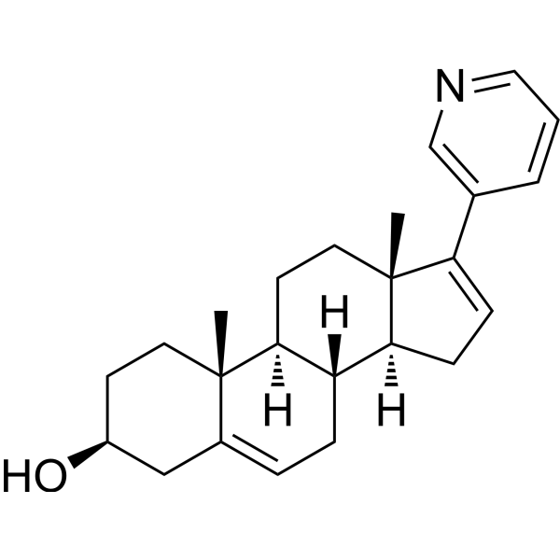 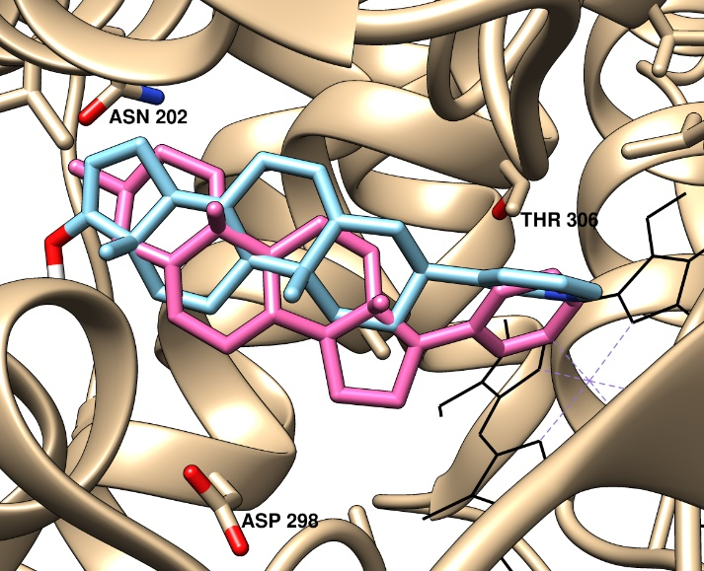

**Рис. 1.** Структура абиратерона (слева) и один из комплексов CYP17A1 (PDB ID: 3RUK)

с абиратероном и его аналогом с «обратным» расположением заместителей (справа).

Основываясь на предположении о том, что аналоги абиратерона с «обратным» расположением заместителей также могут эффективно ингибировать фермент-мишень, в данной работе мы сконструировали и синтезировали серию таких соединений, а также два аналога абиратерона с нестандартными группировками. Некоторые из полученных веществ ингибируют CYP17A1 в наномолярном интервале концентраций.

*Работы выполнены при поддержке гранта РНФ № 22-63-00016*.

**Литература**

1. DeVore N. M., Scott E. E. Structures of cytochrome P450 17A1 with prostate cancer drugs abiraterone and TOK-001 // Nature. – 2012. – 482 (7383). – P. 116–119

2. Cheong E.J.Y., Nair P.C., Neo R.W.Y. et al. Slow-, Tight-Binding Inhibition of CYP17A1 by Abiraterone Redefines Its Kinetic Selectivity and Dosing Regimen // J. Pharmacol. Exp. Ther. – 2020. – 374 (3). – P. 438–451.

3. Petrunak E.M., Bart A.G., Peng H.M. et al. Human cytochrome P450 17A1 structures with metabolites of prostate cancer drug abiraterone reveal substrate-binding plasticity and a second binding site. // J. Biol. Chem. – 2023. – 299 (3). – 102999.